专题六 世界河流的流域开发与治理
1.高韦里河位于印度半岛南部,发源于西高止山东坡,注入孟加拉湾,全长760千米,流域面积7.25万平方千米。流域内冶金工业发达,且多布局在河流上游河段。河流全程多瀑布,水力资源十分丰富,已建有多座梯级水电站。河口三角洲段分成许多汊流注入孟加拉湾,河流全程航运价值很低。下图为高韦里河流域分布图。据此回答下面小题。
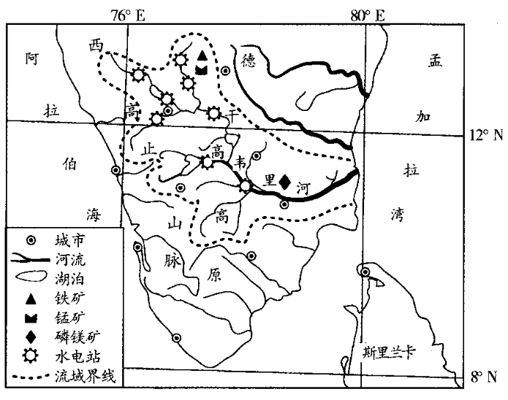
（1）高韦里河全程航运价值比较低的主要原因是( )
A.地形起伏大,多急流瀑布 B.泥沙含量高,河道淤积严重
C.河谷风强劲,风浪时间长 D.流域降水少,河流径流量小
（2）高韦里河流域的植被类型主要是( )
A.常绿阔叶林 B.常绿硬叶林 C.落叶阔叶林 D.草原
（3）该地区冶金工业多布局在高韦里河上游河段的主要原因是( )
①地势平坦开阔
②矿产资源丰富
③水电成本较低
④河运成本较低
A.①② B.②③ C.③④ D.①④
2.下图中a、b两曲线,示意美国田纳西河上某水文站,先后两年测得的降水后河流流量变化。读图完成下面小题。
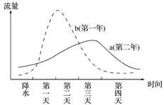
（1）由河流流量的变化可推知,下列地理事件最可能在田纳西河流域发生的是( )
A.上游修建水库 B.下游洪涝灾害增加
C.流域内植被破坏严重 D.水文站上游流域内城市化速度加快
（2）田纳西河流域工业走廊的形成,主要是因为( )
A.旅游业带来大量经济收入 B.修筑大坝,通航条件大为改善
C.防治污染,田纳西河的水质提高 D.大规模的水电开发,吸引高耗能企业
（3）下列关于田纳西河流域土地资源合理利用的叙述,正确的是( )
A.把林业作为整个流域综合治理的重点开发
B.注重做好土地利用规划,合理安排农、林、牧、渔业的发展
C.流域内经济的发展使粮食需求量大增,大力开荒扩大耕地面积
D.兴建大量水库,利用特色景致全部发展旅游业
3.两河流域是人类最早的文明发源地之一。下图为幼发拉底河和底格里斯河河口处海岸线变化示意图。据此完成下列小题。
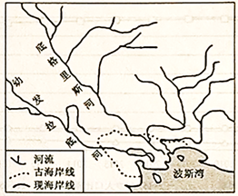
（1）两河流域中下游地区成为世界古老文明发源地之一的主要原因是( )
A.气候终年温和湿润 B.区域油气资源丰富
C.海、陆交通便利 D.地形平坦,土壤肥沃
（2）图示古、现海岸线之间的地貌及成因是( )
A.冲积扇山洪在山口沉积 B.海岸平原海浪侵蚀
C.海岸沙丘干旱区风力沉积 D.三角洲河流泥沙沉积
（3）流域内大量修建水库及引水灌溉,对古、现海岸线之间区域的主要影响是( )
A.地下水质变差 B.地下水位上升 C.面积扩张速度加快 D.湿地面积扩大
4.罗讷河发源于瑞士阿尔卑斯山脉的罗讷冰川,流经法国东南部,注入地中海。法国于1931年成立“国立罗讷河公司”,作为罗讷河综合整治和开发的唯一授权机构。下图示意罗讷河流域。据此完成下列问题。
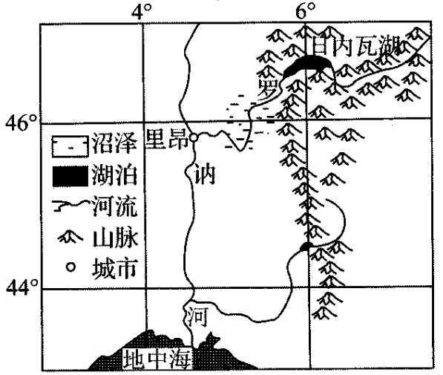
（1）罗讷河上游水位最高的季节和主要补给水源分别是( )
A.春季,季节性积雪融水 B.夏季,永久性积雪和冰川融水
C.秋季,山区地形雨 D.冬季,地下水
（2）罗讷河流域开发前,位于中上游的里昂很少遭受洪涝灾害的根本原因是( )
A.上游修筑梯级大坝 B.河流水位季节变化小
C.气候干旱降水量少 D.上游流经大面积沼泽
（3）长度仅500千米的罗讷河上曾有20多座水电站,为河流水能梯级开发的“世界之最”。主要原因是( )
A.沿岸人口稀少,利于施工 B.河流平均流量大,多高山峡谷
C.流域内农业发达,航运需求大 D.法国经济发达,科技水平高
5.卡普阿斯河(下图)发源于印度尼西亚与马来西亚交界处的巴都布罗克山脉的西部山岭,自东向西流,在坤甸西南的一大片沼泽三角洲处分为两条主流注入南海。卡普阿斯河全长1143千米,大部分河段可通航,流域内地形以平原、沼泽为主,虽然降雨丰裕,但可开发利用的资源较少,只在其干支流上修建了一些大坝工程,水电及矿产资源开发程度都相当低。据此完成下列小题。
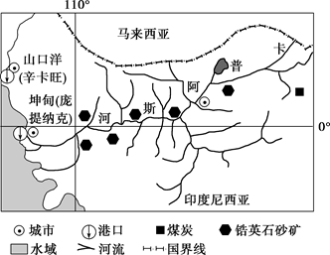
（1）卡普阿斯河的主要补给水源是( )
A.大气降水 B.湖沼水 C.地下水 D.冰川融水
（2）卡普阿斯河干支流上修建大坝工程的主要目的是( )
A.发展养殖 B.蓄水灌溉 C.防御洪涝 D.发展旅游
（3）导致卡普阿斯河流域水电及矿产资源开发程度较低的主要原因是( )
A.地形起伏较大 B.自然环境恶劣 C.河流落差较小 D.冻土发育广泛
6.美国田纳西河流域是国际上小流域综合开发与治理的成功典范。读“美国田纳西河流域图”,据此完成下列小题。
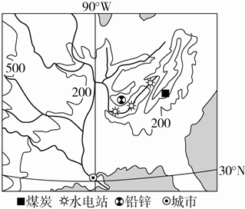
（1）田纳西河流域( )
A.地形以平原为主 B.水能资源丰富 C.气候炎热干燥 D.矿产资源贫乏
（2）田纳西河流域综合开发的核心是( )
A.梯级开发 B.防洪发电 C.提高水质 D.环境建设
（3）根据所学知识,结合长江流域与田纳西河流域的气候类型与气候特征,下列说法正确的是( )
A.气候类型相同,气候特征不同 B.气候类型相似,气候特征相同
C.气候类型不同,气候特征不同 D.气候类型相似,气候特征不同
7.沃尔特河是西非第二大河,其流域范围广,水量大,年平均流量可达1200立方米/秒,但大部分在洪水期排入海洋,枯水期最小流量仅为14立方米/秒。为了开发沃尔特河,人们在其下游修建大坝拦水,形成了世界上面积最大的人工水库——沃尔特水库。下图为沃尔特河流域示意图。读下图,回答下列小题。
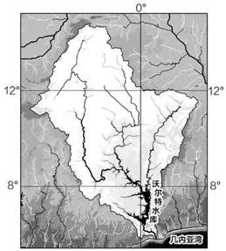
（1）沃尔特水库的主要补给水源为( )
A.河流水 B.地下水 C.季节性积雪融水 D.湖泊水
（2）沃尔特河流域( )
A.地势北高南低,利于将水引至南非 B.河流有结冰期,不利于发电
C.多为热带沙漠地区,太阳能丰富 D.河流水位变化大,不利于通航
（3）水库建成后给当地农业生产带来的好处有( )
①扩大耕地面积
②稳定灌溉水源
③发展淡水养殖
④提高土壤肥力
A.①③ B.②③ C.①④ D.②④
8.阅读图文材料,完成下列要求。
奥兰治河是南部非洲重要的河流,发源于菜索托高原上德拉肯斯山脉,向西流经南非中部和南非与纳米比亚的边界后,注入大西洋,全长1860千米,流域面积102万多平方公里。从河源至普里斯卡(A)为上游,普里斯卡至奥赫拉比斯(B)为中游,奥赫拉比斯以下为下游。上游河源区为多雨区,支流众多,流量大,含沙量大,中下游除间歇性河外无支流汇入,水量极小,尤其冬季中下游河段常干枯见底。奥兰治河东西自然环境差异显著,夏季最高气温从东向西上升,降水从东向西急剧减少,蒸发量自东向西急剧增加。水能资源主要集中在上游段。下图为奥兰治河流域等高线地形图。
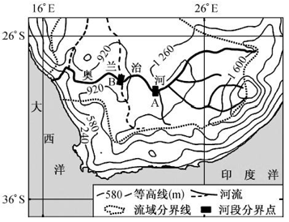
(1)指出奥兰治河流域的地形特点。
(2)简述奥兰治河水系的分布特征。
(3)说明奥兰治河上游河源区多雨的主要原因。
(4)分析奧兰治河流域内自然景观差异显著的原因。

答案以及解析
1.答案：（1）A；（2）D；（3）B
解析：（1）读图可知，高韦里河流经德干高原，地形起伏较大，多峡谷、急流瀑布，导致河流通航里程短，航运价值较低。
（2）读图可知，高韦里河位于12°N附近，且流经德干高原，除半岛东西两侧降雨较丰富外，高原内部高温少雨，属于典型的大陆性季风气候，缺乏高大茂密的森林，以灌木和高草为主，呈现出一派热带草原的景观，故高韦里河流域植被以草原为主。
（3）结合图文材料可知，高韦里河流域上游地处西高止山东坡，地形起伏较大，水能资源丰富，附近水电站较多，且矿产资源丰富，而冶金工业属于高耗能、高耗材的工业，多布局在矿产资源丰富、能源充足的地区。
2.答案：（1）A; （2）D; （3）B
解析：（1）读图可知,该水文站第二年比第一年测得的降水后河流流量峰值大大降低,可能是上游修建了水库,调节了流域内河流的流量,下游洪涝灾害减少,A正确、B错误;流域内植被遭破坏会降低植被涵养水源的能力,导致流量变化增大,C错误;水文站上游流域内城市化速度加快会加大流量变化,D错误。故选A。
（2）能源是工业发展的基础,田纳西河流域水力、煤炭资源丰富,是美国最大的电力能源基地。在此基础上,田纳西河流域积极发展了高耗能工业,促进了工业走廊的形成。故选D。
（3）应把林业作为田纳西河流域综合治理的一部分重点开发,而非整个流域,A错误;注重做好土地利用规划,合理安排农、林、牧、渔业的发展,有利于田纳西河流域可持续发展,B正确;流域内经济的发展对粮食的需求量大增,但不应该通过扩大耕地面积来获得更多的粮食,而是通过提高单产来提高,C错误;田纳西河流域兴建了大量水库,建了众多水电站,具有航运、养殖、发电、灌溉、养殖、旅游等综合效益,而非利用特色景致全部发展旅游业,D错误。故B。
3.答案：（1）D; （2）D; （3）A
解析：（1）两河流域中下游地区因流水沉积作用形成辽阔的平原,地形平坦,土壤肥沃.水资源丰富,适宜农耕,成为世界古老文明的发源地之一。
（2）河流携带大量泥沙不断在河流入海口附近沉积,形成河口三角洲。
（3）流域内大量修建水库并引水灌溉,会导致该区域来水来沙量减少,湿地面积萎缩,区域扩张速度减慢,地下水位下降,地下水质变差(灌溉退水、海水人侵、循环慢等原因造成)。
4.答案：（1）B；（2）D；（3）B
解析：（1）本题考查法国河流概况。罗讷河发源于瑞士境内的阿尔卑斯山，其补给水源为积雪和冰川融水，故C、D错误；该区域春季的气温比较低，积雪和冰川的融水量比较小，因此春季河流的水位不是最高的，故A错误；罗讷河发源于瑞士境内阿尔卑斯山的罗讷冰川，该处海拔较高，积雪以及冰川积存量比较大，每年夏季气温较高时，积雪和冰川会大量融化，积雪和冰川融水量比较大，罗讷河上游水位最高，B正确。故选B。
（2）本题考查罗讷河开发的影响。罗讷河流域开发前，该河流还未修建大坝，故A错误；由上题分析可知里昂上游地区的河段夏季水位最高，其他季节水位较低，水位季节变化较大，故B错误；结合所学知识可知，位于罗讷河中上游的里昂为温带海洋性气候，降水较多，故C错误；读图可知，里昂的上游地带有大面积的沼泽分布，该沼泽对所在区域的河流具有调蓄作用，可削弱洪峰，故D正确。故选D。
（3）本题考查自然条件对人类活动的影响。结合所学知识可知该河流流域内人口数量较多，故A错误；罗讷河所在区域的气候主要为温带海洋性气候和地中海气候，区域内降水量较大，河流的平均径流量比较大，且该河流上游流经山地，河流的落差比较大，水能资源比较丰富，因此该河流成为水能梯级开发“世界之最”的主要原因是河流平均流量大，流域内多高山峡谷，故B正确；流域内农业发达与该河流水能开发的关系不大，故C错误；法国经济发达，科技水平高，是该河流成为水能梯级开发“世界之最”的重要保障，但不是主要原因，故D错误。故选B。
5.答案：（1）A; （2）C; （3）B
解析：（1）该地为热带雨林气候,降水量大,因此河流以雨水补给为主,A选项正确。
（2）该区域降水丰富,河流径流虽大,因此不需要通过修大坝的形式发展养殖、灌溉,A、B选项错误;由于流域内降水多,为保护沿河城市安全,需要修建大坝防御洪涝,C选项正确; 发展旅游能够增加收入,但它不是修建大坝的主要目的,D选项错误。
（3）该区域地形以平原为主,A选项错误;材料提示该区域多沼泽,因此自然环境恶劣,开发困难,B选项正确;河流落差小不影响矿产资源开发,C选项错误;该区域位于热带,没有冻土发育,D选项错误。
6.答案：（1）B; （2）A; （3）D
解析：（1）结合图示,田纳西河流域的地形从上游到下游为:山地—丘陵—平原,A错误;受地形和气候因素影响,该河流流量较大,落差较大,故河流水能资源丰富,B正确;亚热带地区,气候温暖湿润,C错误;矿产资源丰富,有煤、铅锌等,D错误。
（2）田纳西河流域的开发以水资源的综合开发为核心,其中主要体现在水能资源的梯级开发。
（3）长江流域和美国田纳西河流域均受亚热带季风气候的影响,但受地形等因素的影响,田纳西河流域的降水量集中于冬春季节,而与长江流域降水量集中于夏秋季节不同。
7.答案：（1）A; （2）D; （3）B
解析：（1）由材料分析可知,水库是在河道中修建大坝拦水而形成的,河流直接与水库相连接;所以补给水源为河流水,A正确。
（2）根据河流流向,沃尔特河流域地势北高南低,河流流入几内亚湾,属大西洋水系,与南非之间隔着南非高原,不利于降水引至南非,A错。纬度低,气温高,河流没有结冰期,B错。多为热带草原地区,C错误;受赤道低气压带和东北信风带交替控制:降水季节变化大,河流的水位季节变化大,不利于河流通航,D对。故答案选D项。
（3）水库建成后,调节下游径流,可导致大坝下游河段枯水期缩短,能够稳定灌溉水源,②对。水库建设会淹没耕地,会导致耕地面积减少,①错误;水库建设有利于水产养殖业的发展,③对:水库减少了入海泥沙,减少了河流带来的营养物质,因此,土地肥力会下降,④错误。因此②③正确,故答案选B项。
8.答案：(1)东部以山地为主;中西部以高原为主;地势东部较高,中西部较低,总体自东向西倾斜。
(2)总体自东向西流;流程长;流域面积大;上游支流多,中下游支流少;南侧支流多,北侧少;河道弯曲度大;河流落差大等。
(3)河源区东距印度洋较近,受东南信风影响显著;沿海暖流增湿作周强;河源区海拔较高,地形抬升后,水汽易凝云致雨。
(4)西部为热带沙漠气候,为热带沙漠景观;中东部为热带草原气候,为热带草原景观;东部河源区受山地高度影响,自然景观垂直差异较中西部显著。
解析：(1)读图可知,奥兰治河流域的东部等高线密集,海拔大都在500米以上,东部地形以山地为主;中西部等高线比较稀疏,地形以高原为主;从图中可以看出,奥兰治河自东向西流,因此可以判断地势东部较高,中西部较低,总体自东向西倾斜。
(2)读图可知,奥兰治河发源于西部高原山地,总体自东向西流;流程长;流域面积大,上游支流多,中下游支流少;南侧支流多,北侧少,水系呈不对称分布;地形复杂,起伏大,河道弯曲度大;河流落差大等。
(3)读图可知,奥兰治河的上游河源区东距印度洋较近,受东南信风影响显著,降水较多;东南沿海有马达加斯暖流(或莫桑比克暖流)流经,增湿作用强,带来充足的降水;上游河源区为山地地形,海拔较高,受地形抬升作用,水汽易凝云致雨,多地形雨。
(4)奥兰治河流域西部受副高及本格拉寒流的影响,为干热的热带沙漠气候,形成热带沙漠景观;中东部高原地区为热带草原气候,形成热带草原景观;东部河源区受山地高度影响,地形落差大,自然景观垂直差异较中西部显著。

